РАСПИСАНИЕ ЗАНЯТИЙ платных образовательных услуг 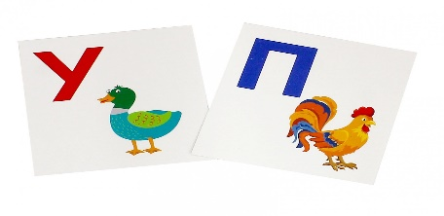
группа «Ученый малыш»
2025-2026 уч.год
Время | Четверг | Пятница | Пятница
16.30-16.55 | Веселый английский | Веселый английский | Математика
17.05-17.30 | Математика | Математика | Веселый английский
17.40-18.05 | Чтение | Чтение | Чтение
18.15-18.40 | Обучение грамоте | Обучение грамоте | Обучение грамоте

РАСПИСАНИЕ ЗАНЯТИЙ платных образовательных услуг
группа «АБВГДейка»
2025-2026 уч.год
Время | Среда | Среда
16.30-16.55 | Веселый английский | Математика
17.05-17.30 | Математика | Веселый английский
17.40-18.05 | Чтение | Чтение
18.15-18.40 | Обучение грамоте | Обучение грамоте

